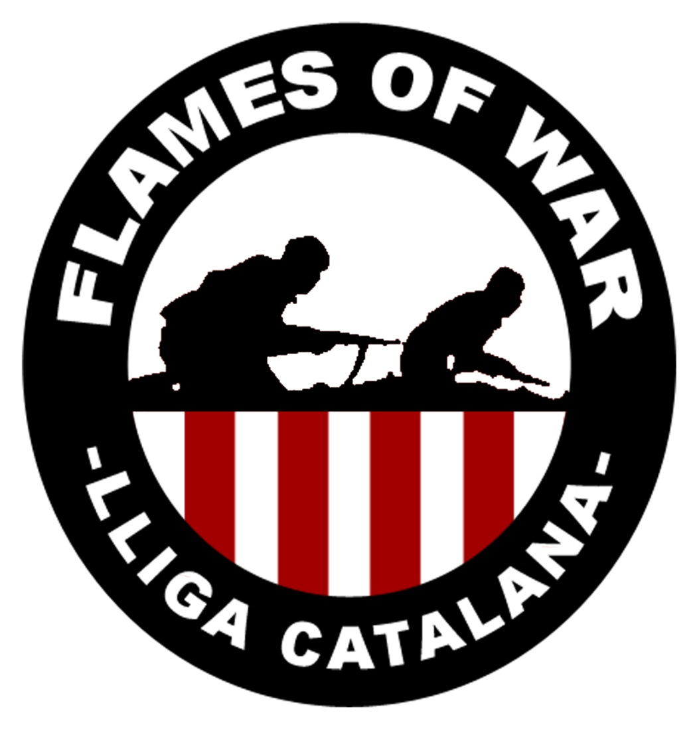

Llibre de escenaris i missions
XXI LLIGA CATALANA

ÍNDEX

PERIODE MID

- PERIODE MID

Jornada 1
Jornada 2
Jornada 3
Jornada 4
Jornada 5

- LLIBRES PERIODE MID
- UNITATS ADCIONALS PERIODE MID
- RESTRICCIONS PERIODE MID
- PERIODE LATE

Jornada 6
Jornada 7
Jornada 8
Jornada 9
Jornada 10

1.- PERIODE MID
1.1 - JORNADES

Jornada 01 primera meitat 1941. Afica-Ucraïna

Punts 85.
Llibres Mirar Taula Mid + The pacific
Característiques especials: Ninguna
Restriccions: Mirar Taula de resticcions
Unitats adicionals Mirar unitats adicionals (jugador Alemany)
Mapa POBLACIO

Jornada 02 segona meitat 1942

Punts 85
Llibres Mirar Taula Mid + The pacific
Característiques especials: Només es permeten formacions d ́infanteria. Només es poden usar 30 punts en vehicles excepte transports attachments,
Restriccions: Mirar Taula de resticcions
Unitats adicionals Mirar unitats adicionals (jugador Alemany)
Mapa VILASTADT

Jornada 03 Primera meitat de 1943

Punts 85
Llibres Mirar Taula Mid+ The pacific
Característiques especials: El terreny es desert o neu tova segons el front.
Mirar Annex Terrenys
Restriccions: Mirar Taula de resticcions
Unitats adicionals Mirar unitats adicionals (jugador Alemany)
Mapa DESERT (* El terreny es desert o neu tova segons el front.
Mirar Annex Terrenys

Jornada 04 Primera meitat de 1943

Punts 85
Llibres Mirar Taula Mid + the pacífic
Característiques especials: Cap
Mirar Annex Terrenys
Restriccions: Mirar Taula de resticcions
Unitats adicionals Mirar unitats adicionals (jugador Alemany)
Mapa MAGATZEMS

Jornada 05 Segona meitat 1943

Punts 85
Llibres Mirar Taula Mid + the pacífic
Característiques especials: Només es permeten formacions de tancs
Mirar Annex Terrenys
Restriccions: Mirar Taula de resticcions
Unitats adicionals Mirar unitats adicionals (jugador Alemany)
Mapa ESTEPA

  - LLIBRES PERIODE MID

 | British | Soviet | USA | German | Italia | Finland | Hungares | Rumanes
British | NORTH AFRICA | NORTH AFRICA / EASTERN FRONT | NORTH AFRICA | NORTH AFRICA | NORTH AFRICA | NORTH AFRICA / EASTERN FRONT | NORTH AFRICA / EASTERN FRONT | NORTH AFRICA / EASTERN FRONT
Soviet | NORTH AFRICA / EASTERN FRONT | EASTERN FRONT | NORTH AFRICA / EASTERN FRONT | NORTH AFRICA / EASTERN FRONT | NORTH AFRICA / EASTERN FRONT | EASTERN FRONT | EASTERN FRONT | EASTERN FRONT
USA | NORTH AFRICA | NORTH AFRICA / EASTERN FRONT | NORTH AFRICA | NORTH AFRICA | NORTH AFRICA | NORTH AFRICA / EASTERN FRONT | NORTH AFRICA / EASTERN FRONT | NORTH AFRICA / EASTERN FRONT
German | NORTH AFRICA | EASTERN FRONT | NORTH AFRICA | NORTH AFRICA / EASTERN FRONT | NORTH AFRICA | EASTERN FRONT | EASTERN FRONT | EASTERN FRONT
Italia | NORTH AFRICA | NORTH AFRICA / EASTERN FRONT | NORTH AFRICA | NORTH AFRICA | NORTH AFRICA | NORTH AFRICA / EASTERN FRONT | NORTH AFRICA / EASTERN FRONT | NORTH AFRICA / EASTERN FRONT
Finland | NORTH AFRICA / EASTERN FRONT | EASTERN FRONT | NORTH AFRICA / EASTERN FRONT | EASTERN FRONT | NORTH AFRICA / EASTERN FRONT | EASTERN FRONT | EASTERN FRONT | EASTERN FRONT
Hungares | NORTH AFRICA / EASTERN FRONT | EASTERN FRONT | NORTH AFRICA / EASTERN FRONT | EASTERN FRONT | NORTH AFRICA / EASTERN FRONT | EASTERN FRONT | EASTERN FRONT | EASTERN FRONT
Rumanes | NORTH AFRICA / EASTERN FRONT | EASTERN FRONT | NORTH AFRICA / EASTERN FRONT | EASTERN FRONT | NORTH AFRICA / EASTERN FRONT | EASTERN FRONT | EASTERN FRONT | EASTERN FRONT

1.3 UNITATS ADICIONALS PERIODE MID

De forma addicional, quan el jugador Alemany hagi de confeccionar la llista amb el llibre Afrika Korps pot:
Escollir la Gepanzerte Company així com la panzergrenadier Company i la Grenadier Company del llibre Eastern Front Company NO pot incloure Assault Pionner Platoon.
Qualsevol d'aquestes formacions haurà d'escollir cartes de la baralla “Afrika Korps” i fer servir els suports divisionals inclosos en aquest llibre.
De manera addicional, es poden incloure les unitats següents com a suport divisional:
-Nebelwerfer Battery
-Flame panzer platoon
-7.5 tank hunter platoon (pack 40)
- Stugs.( No inclou l'opció Radio Control)

1.4. RESTRICCIONS PERIODE MID

Front occidental
Les restriccions següents s'aplicaran a les partides “històriques” (És a dir, aquells enfrontaments entre jugadors aliats i de l'eix amb nacions presents al front occidental). Les partides de “maniobres” en què participin algunes d'aquestes nacions no pateixen cap de les restriccions llestes a continuació.
Nota 1) Els jugadors alemanys/italians que s'enfrontin a americans en les jornades 1 i 2 usen les restriccions de la jornada 3 en aquestes partides.

Nota 2) Els jugadors alemanys que incloguin alguna de les unitats/formacions permeses d'altres llibres (Ghost Panzers…) a l'Afrika Korps han d'aplicar les restriccions indicades en aquest front, no les del front del llibre corresponent.

Unitats | Jornada |  |  |  | Unitats | Jornada
ALEMANYS | 1 | 2 | 3 | 4 | ALEMANYS | 1 | 2 | 3 | 4
Panzer III Uparmour | X |  |  |  | Pack 40 | X | X
Panzer IV Long | X |  |  |  | Flamepanzer III | X | X | X
Tiger I | X | X |  |  | Nebelwerfer | X
Stugs | X | X |  |  | Assault Pionners | X | X | X | X
Tiger P | X | X | X | X | Fallschirmjäger | X
ITALIANS | 1 | 2 | 3 | 4 | ITALIANS | 1 | 2 | 3 | 4
R-35 (Web) | X | X | X |  | Semovente 90 | X | X | X
Semovente Long | X | X |  |  | P26/40 | X | X | X | X
Paracadutisti | X
BRITANICS | 1 | 2 | 3 | 4 | BRITANICS | 1 | 2 | 3 | 4
Crusader III | X |  |  |  | T-14s | X | X | X | X
Sherman | X |  |  |  | Churchill GC3 | X | X | X | X
Valentine VIII | X | X |  |  | TOG 2 | X | X | X | X
Churchill III | X |  |  |  | Boarhound | X | X | X | X
17/25 | X |  |  |  | Piat (card) | X | X
Death Or Glory Units | X | X |  |  | Scout Tanks(card) | X
Commandos | X |  |  |  | Parachute | X
AMERICANS | 1 | 2 | 3 | 4 | AMERICANS | 1 | 2 | 3 | 4
M27 | X | X | X | X | T-14s | X | X | X | X
M6 | X | X | X | X | T55 | X | X | X | X

Front Oriental
Alemanys i Aliats de l’Eix

Unitats NO Permeses | Jornada 1 | Jornada 2 | Jornada 3 i 4 | Jornada 5
Tot mid
IT M14/41 | GER Tiger
IT Semovente 90/53 | Ger Stug IIIG long
IT Semovente 75mm | GER Ju 87 3.7
IT Semov (lomg) 75 | GER Panther | GER Panther | GER Panther
IT P26/40 | GER Hornisse | GER Hornisse | GER Hornisse
IT Parachutist | GER 8.8 Tank Hunter | GER 8.8 Tank Hunter | GER 8.8 Tank Hunter
IT Lancia 90mm | GER Ferdinand | GER Ferdinand | GER Ferdinand
IT R-35
 | GER Brummbar | GER Brummbar
 | GER Luchs | GER Luchs | GER Luchs
 | GER Stug Late 7.5 | GER Stug Late 7.5
 | GER Borgward | GER Borgward
 | GER Pz IV late 7.5 | Pz IV late 7.5
 | GER Flammpanzer III | GER Flammpanzer III | GER Flammpanzer III
 | GER SdKfz 7/1 AA | GER SdKfz 7/1 AA
 | GER Pz IF (Mt) | GER Pz IF (Mt)
 | GER 8.8 SF1 (Mt) |  |  | GER 8.8 SF1 (Mt)
 | GER Sturer (Mt) |  | GER Sturer (Mt) | GER Sturer (Mt)
 | GER Dicker (Mt) |  | GER Dicker (Mt) | GER Dicker (Mt)
 | HUN Zrinyi (Mt) | HUN Zrinyi (Mt)

Unitats NO Permeses | Jornada 1 | Jornada 2 | Jornada 3-4 | Jornada 5
 | SOV 57mm Gun
 | SOV Chruchill 6pdr | SOV Chruchill 6pdr
 | SOV SU-152 | SOV SU-152 | SOV SU-152
 | SOV SU-122 | SOV SU-122
 | SOV Su-76 | SOV Su-76 | SOV Su-76
 | SOV SU-85 | SOV SU-85 | SOV SU-85
 | SOV-IS-85 (Mt) | SOV-IS-85 (Mt) | SOV-IS-85 (Mt)
 | SOV T-43 (Mt) | SOV T-43 (Mt) | SOV T-43 (Mt)
 | KV-3 (Mt) | KV-3 (Mt) |  | KV-3 (Mt)
 | KV-5 (Mt) |  |  | KV-5 (Mt)
Soviètics

PERIODE LATE

Jornada 06. Primera meitat 1944
Italia / Ucraïna

Punts: 95

Llibres Font occidental: Fortress.
Front Oriental: Fortress.
Partides amb països menors Bagration Axis-Allies
Suport Alemany Fortress
Maniobres: Febrer 1944 Bagration (menors) + Fortress.

Característiques especials de la Jornada:
Poden usar-se cartes dels nostres Herois

Restriccions* Circuit històric

Britànics: Sherman Firefly,
M10 17pdr “Achilles”.

Mapa
BIFURCACIO

Jornada 07. Segona meitat de 1944

Normandia/ Ofensiva de Minsk (Bagration)

Punts: 95 Atenció dos circuits (històric* / no històric**)

Llibres: Font occidental: Fortress + D day
Front Oriental: Bagration + Fortress.
Partides amb països menors Bagration Axis Allies
Suport Alemany Bagration

Maniobres: Juny 1944 Bagration + fortress+ D-day
Característiques especials de la Jornada: Ninguna

Mapa
KHOLKOZ

Jornada 08. Finals 1944
Holanda. Market Garden / El front Bàltic. Riga
Punts: 95. Atenció dos circuits (històric* / no històric)
Llibres Font occidental: Fortress + D day + Bulge
Front Oriental: Bagration+ Fortress
Partides amb països menors Bagration Axis-Allies
Suport Alemany Bagration
manobres: novembre 1944 Bagration+ fortress+ D-Day+ Bulge + Berlin
Restriccions* Circuit històric
Americans: Pershing,
Super Pershing.
Sherman Cocodrile,
M36B1
Britànics: Comet
Ram (Nota: Los Ram Kangaroos y los Ram Badger (lanzallamas) si estan permesos)
Panther *Cuckoo,
Tulip Rockets (Mejora de Sherman),
SAS section.
Llistes permeses al front oriental
Sherman Batallon (Berlin Soviet. Página 26)
Sherman 76 Batallon (Berlin Soviet. Página 30)
Hero Sherman Batallon (Berlin Soviet. Página 32)
Hero Sherman 76 Batallon (Berlin Soviet. Página 34)
Permeses les cartes relacionades amb els Shermans d’aquestes unitats
Mapa
ORSHA

Jornada 09. Gener 1945

Ardenes (BRIT) // Bastogne (USA). El front Hongarés
Punts: 95. Atenció dos circuits (històric* / no històric)
Llibres: Font occidental: Fortress + D day + Bulge + Berlin.
Front Oriental Bagration+ Fortress + Berlin
Partides amb països menors Bagration Axis-Allies
Suport Alemany Bagration
Maniobres: Gener 1945. Bagration+ fortress + D-Day+ Bulge + Berlin

Restriccions* Circuit històric
Alemanys: Kleinpanze Wanzer,
Looted T34 & T34/85,
Tiger 2 Porche,
Unidades y Formaciones aliadas del frente Oriental (aunque se utilice el libro de Berlín).
Britànics: Ram
(Nota: Los Kangaroos y los Badger (lanzallamas) si están permitidos)

Mapa: RAILWAY STATION

Jornada 10. A les portes de Berlin. Creuant el Rin. Creuant el Oder
Punts: 95. Atenció dos circuits (històric / no històric)
Llibres: Font Occidental: Fortress + D day + Bulge + Berlin + Leviathans**.
Front Oriental: Bagration+ fortress + Berlin + Leviatans**.
Partides amb països menors Bagration Axis-Allies
Suport Alemany Bagration
Maniobres: Març 1945 (Bagration+ fortress + D-Day+ Bulge + Berlin + Leviatans**)

Restriccions* Circuit històric
Alemanys: Kleinpanze Wanzer,
Looted T34 & T34/85,
Tiger 2 Porche,
Unidades y Formaciones aliadas del frente Oriental (aunque se utilice el libro de Berlín).
Britànics: Ram
(Nota: Los Kangaroos y los Badger (lanzallamas) si están permitidos)

Mapa. —— V-1

**Només circuit no històric

